特優運動學生獎勵-心得
生活照
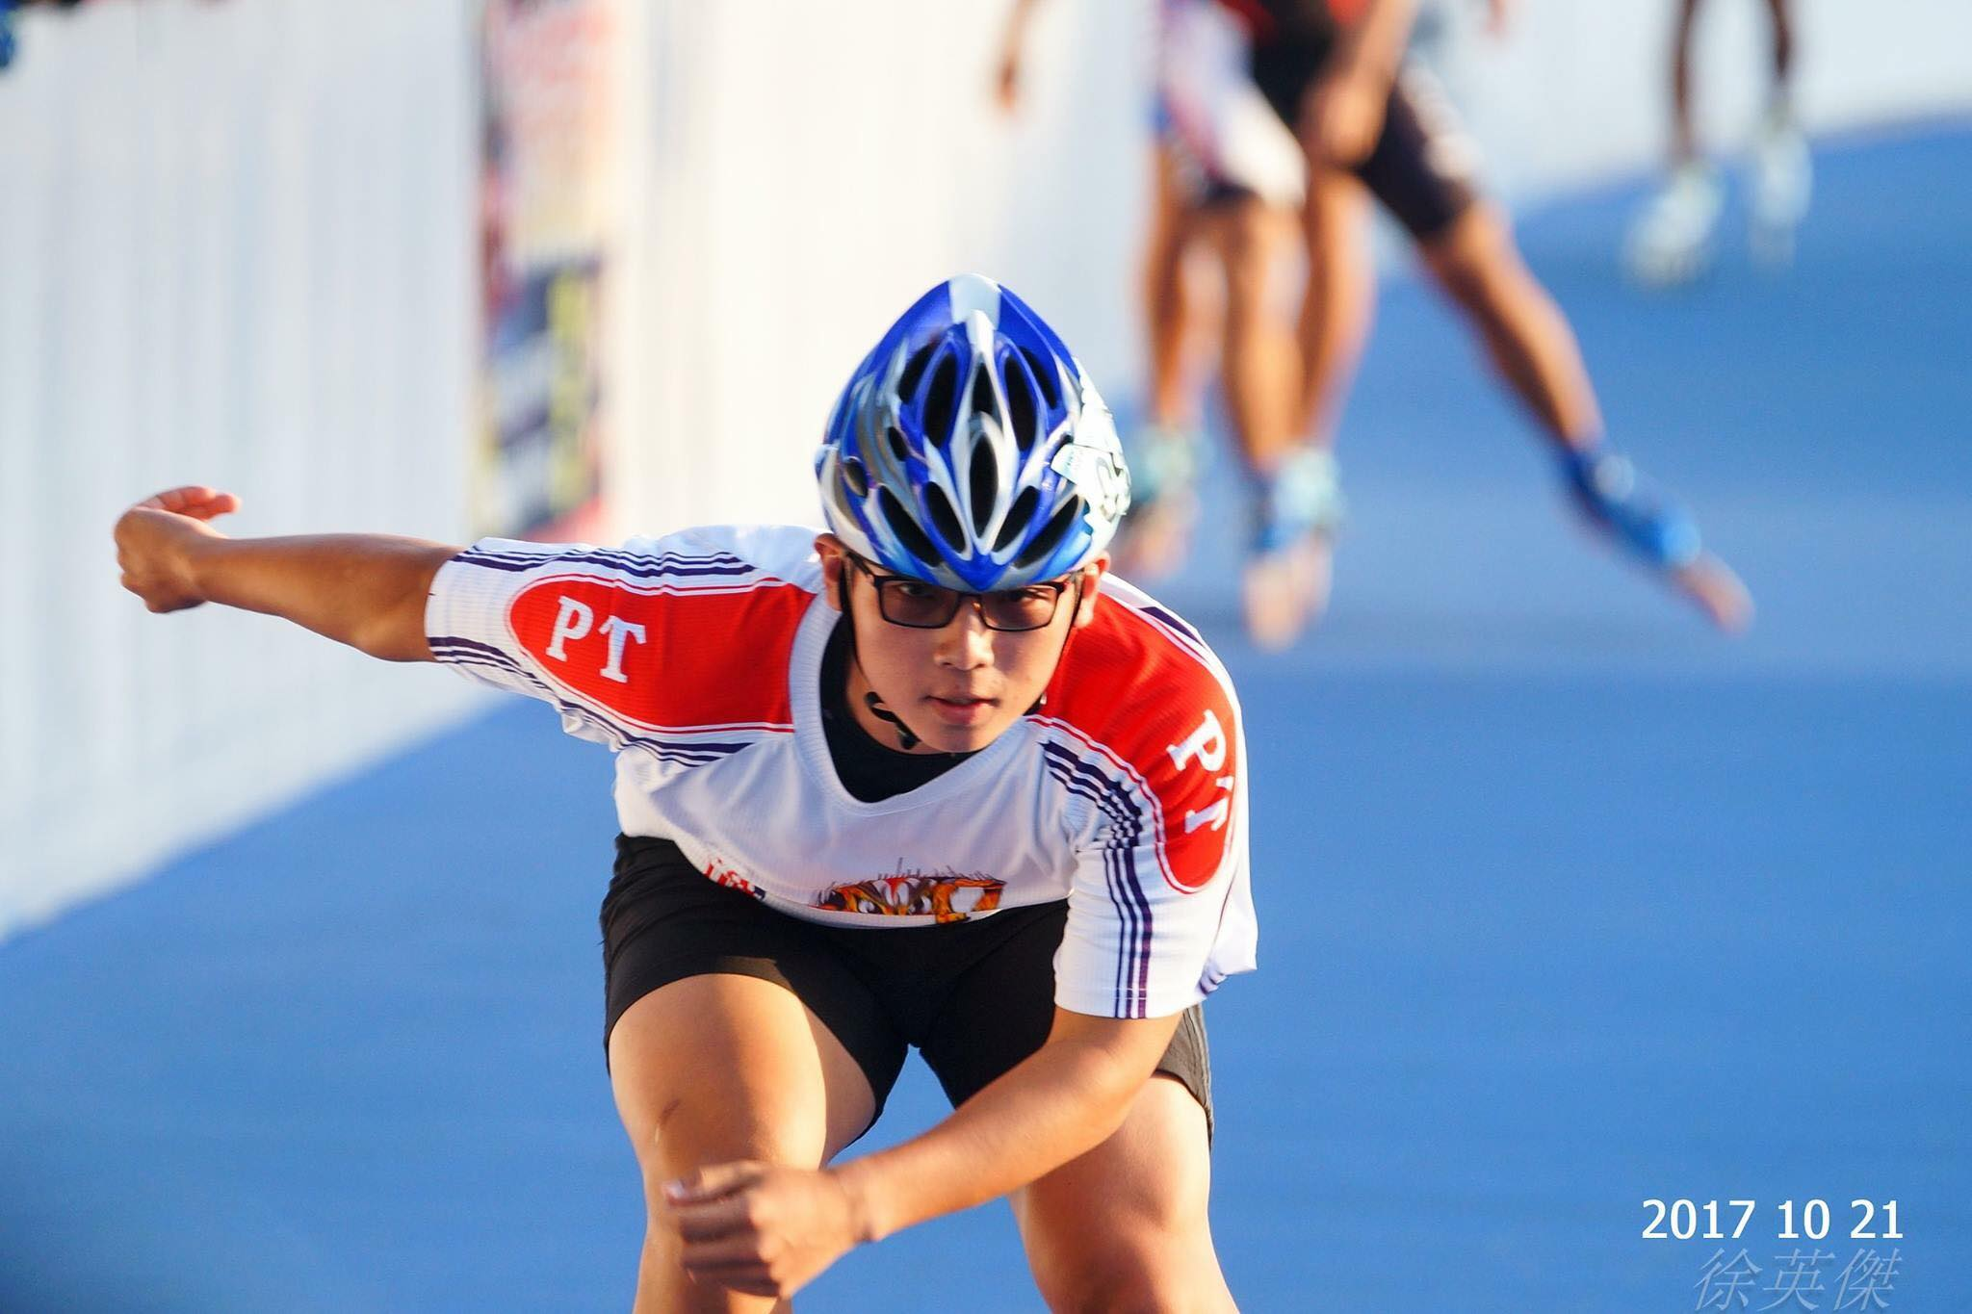
非常感謝學校能給我這次申請特優運動員獎學金的機會，讓我多多少少可以補貼一些出去比賽的費用，也希望今年度的比賽可以再創佳績為學校爭取最大榮耀。
科系： 體育系 得獎人： 楊曾亮

